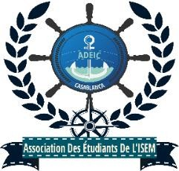
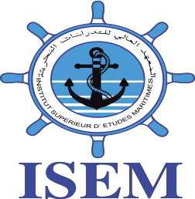

Communiqué de presse

L’Institut Supérieur d’Etudes Maritimes(ISEM) organise la 6ème édition de ses jeux olympiques parascolaires: ISEMOG 2020souslethème « Le business sport, un secteur en cours de maturité ». L'événement aura lieu à l’enceinte de l'institut du 20 au 22 mars 2020.
Cet évènement tant attendu réunit les étudiants de notre institut avec toute la communauté universitaire autour du sport. La diversité du domaine universitaire promet un spectacle fantaisiste.
Lors de la première journée de l’évènement une conférence, en présence de sportifs de renommée internationale, sera ouverte au large public.
Les compétitions sportives et culturelles se dérouleront lors de la deuxième et troisième journée.
Cette initiative a été réfléchie en vue de mettre en place un espace d’échange entre les différents étudiants de notre pays.
Esprit sportif et esprit de compétition seront au rendez-vous.
Soyez nombreux !

